小钢炮（CANNON）-V1开发板手册

产品描述
CANNON在名片大小的PCB板上放置了意法半导体的多个特别适用于物联网的器件，包括低功耗蓝牙网络处理器BlueNRG-MS，采用3mm x 2.5mm封装的具有业界最低功耗的陀螺仪和加速度计2合1芯片LSM6DS3、独有的采用防水防尘并可克服内部应力的创新封装的大气压力传感器LPS25HB，温湿度传感器HTS221，以及采用2x2mm封装的磁力和加速度2合1传感器LSM303AGR。
此外，板载JUMA软件IP模块帮助设计人员快速开发基于JUMA.IO软件开发工具和开源例程的完整物联网应用。开发人员能够轻松地验证原型，并将其变成产品。

产品特性
- 硬件：
- BlueNRG-MS：
-兼容Bluetooth spec v4.1 master,slave单模低功耗工作模式
-嵌入式的低功耗蓝牙协议栈
-BLE stack最低功耗低至1.7ua
-输出功率可达+8dbm，RF灵敏度可达96db
-超低功耗的Cortex-M0 32bit内核
- 六轴LSM6DS3
-combo normal 模式下功耗为0.9mA，combo high-performance 模式下功耗为1.25mA
-FIFO可达8Kbyte
-加速度 ±2/±4/±8/±16 g的量程可选
-陀螺仪 ±125/±245/±500/±2000 dps的量程可选
-内嵌温度传感器

- 磁力计LSM303AGR
- 3个磁场通道，3个加速度通道
- 磁力：±50高斯磁 动态范围
- 加速度： ±2/±4/±8/±16 g的量程可选
-16-bit数据输出
-Powe-down与low-power模式可选
-为自由落体、体动监测、磁场监测预留可编程的中断
-内嵌自检、温度传感器、FIFO
- 气压计 LPS25HB
-260到1260hPa的绝对气压范围
-低功耗模式：low-resolution 4uA,High-resolution with FIFO4.5uA
- 超压能力高达20x
-内嵌温度补偿
-24bit压力数据输出
-ODR范围1Hz-25Hz
-内嵌FIFO
-抗高冲击能力强达10,000g

- 温湿度HTS221
- 0到100%的相对湿度范围
-低功耗达2ua@1Hz ODR
-ODR范围1Hz到12.5Hz
-rH灵敏度0.004% rH/LSB
-湿度精确度±4.5%，20到+80%rH
-温度精确度±0.5℃，15到+40℃
-16bit的温度和湿度数据输出
- stm32f401
-高性能32-bit Cortex -M4处理器，512kB FLASH，96KB RAM。
7.板载
-TF卡座，支持Arduino外设接口，总线接口：UART1、UART2、I2S2、SPI3、I2C1
Mini USB接口。
-供电电压3.3-5V

- 软件
-配套JUMA SDK，开发者无须了解蓝牙底层协议，便可开发蓝牙产品
-支持有线JLINK烧录

引脚定义
P1:
引脚号 | 名称 | 类型 | 说明
1 | 3V3 | POWER | 电压输入
2 | UART1_RX | I/O | 数据输入
3 | UART1_TX | I/O | 数据输出
4 | GND | POWER | 接地
P2：
引脚号 | 名称 | 类型 | 说明
1 | 3V3 | POWER | 电压输入
2 | UART2_RX | I/O | 数据输入
3 | UART2_TX | I/O | 数据输出
4 | GND | POWER | 接地
P3:
引脚号 | 名称 | 类型 | 说明
1 | 3V3 | POWER | 电压输入
2 | I2C1_SCL | I/O | 时钟线
3 | I2C1_SDA | I/O | 数据线
4 | GND | POWER | 接地
P4：
引脚号 | 名称 | 类型 | 说明
1 | 5v | POWER | 外接电源输出
2 | 5v | POWER | 外接电源输入
注：（使用usb供电或者外接电源需短路P4）
P5：
引脚号 | 名称 | 类型 | 说明
1 | 5V | POWER | 电压输入
2 | 5V | POWER | 电压输入
3 | 5V | POWER | 电压输入
4 | 5V | POWER | 电压输入
6 | 5V | POWER | 电压输入
7 | 5V | POWER | 电压输入
P6：
引脚号 | 名称 | 类型 | 说明
1 | GPIO_A0 | I/O | 数字IO
2 | GPIO_A0 | I/O | 数字IO
3 | GPIO_A0 | I/O | 数字IO
4 | GPIO_A0 | I/O | 数字IO
6 | GPIO_A0 | I/O | 数字IO
7 | GPIO_A0 | I/O | 数字IO
P7：
引脚号 | 名称 | 类型 | 说明
1 | GND | POWER | 接地
2 | GND | POWER | 接地
3 | GND | POWER | 接地
4 | GND | POWER | 接地
6 | GND | POWER | 接地
7 | GND | POWER | 接地
P8：
引脚号 | 名称 | 类型 | 说明
1 | 3V3 | POWER | 电压输入
2 | SWCLK | I/O | 时钟线
3 | SWDIO | I/O | 数据线
4 | GND | POWER | 接地
P10：
引脚号 | 名称 | 类型 | 说明
1 | 3V3 | POWER | 电压输入
2 | SPI2_NSS | I/O | 片选线
3 | SPI2_SCK | I/O | 时钟线
4 | SPI2_MISO | I/O | 数据线
5 | SPI2_MOSI | I/O | 数据线
6 | GND | POWER | 接地

P11：
引脚号 | 名称 | 类型 | 说明
1 | 3V3 | POWER | 电压输入
2 | I2S2_MCK | I/O | 主时钟线
3 | I2S2_CK | I/O | 串行时钟线
4 | I2S2_SD | I/O | 数据线
5 | I2S2_WS | I/O | 字段选择
P12：
引脚号 | 名称 | 类型 | 说明
1 | 5V | POWER | 电压输入
2 | GND | POWER | 接地

外形尺寸
45mm * 65mm
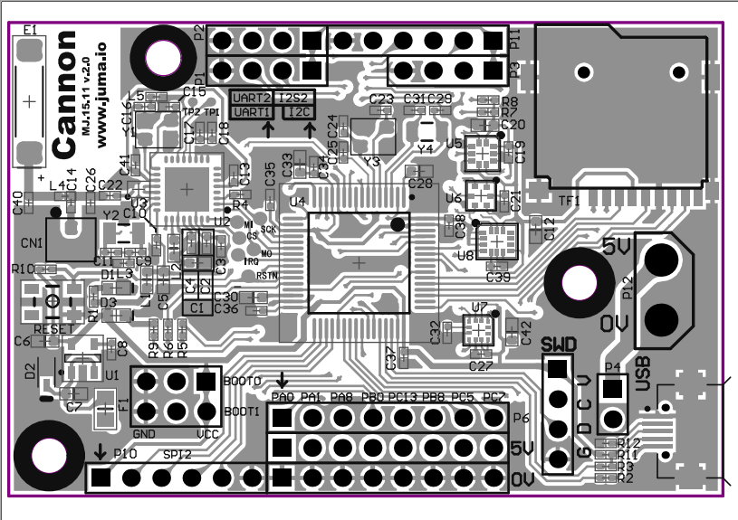

实体图片
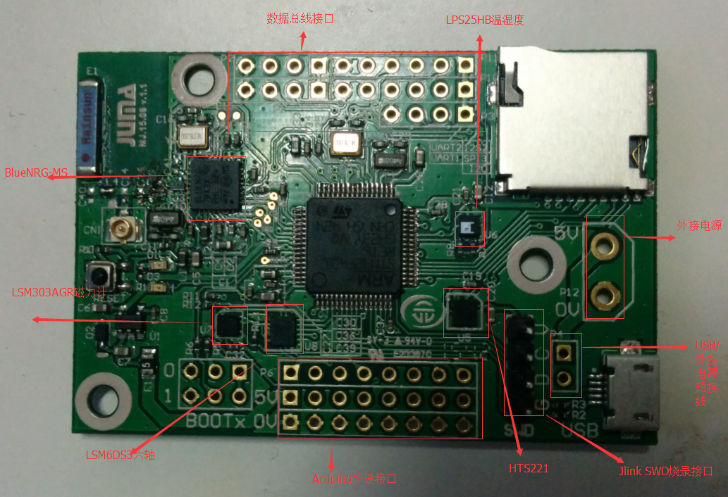

技术支持
（1）JUMA SDK & 上手指南
http://www.juma.io/doc/zh/introduction/index.html
- 了解更多硬件
http://shop123943370.taobao.com/

